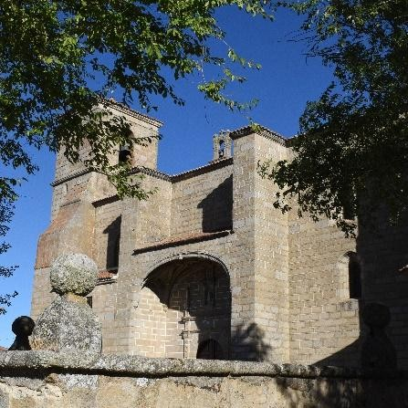
IGLESIA DE NUESTRA SEÑORA DE LA

NATIVIDAD
VILLANUEVA DEL CAMPILLO (ÁVILA)

La Iglesia de Nuestra Señora de la Natividad (Villanueva del Campillo) es un templo de sillería de granito del siglo XVI que combina estilos Gótico y Renacentista. Destaca por su capilla mayor con bóveda estrellada y sus capillas laterales abovedadas, muestra del gótico tardío en transición. Su portada con arco conopial y decoración de bolas refleja el estilo de la época.
En primer lugar, a fecha de 22 de septiembre de 2025, se ha llevado a cabo una primera evaluación de la Iglesia de Nuestra Señora de la Natividad. En este caso, la valoración se ha realizado en función de una serie de criterios, previamente establecidos, lo que permite sistematizar las percepciones recogidas y otorgar un marco más objetivo al análisis.

CRITERIO | PUNTUACIÓN | JUSTIFICACIÓN
Desplazamiento y conectividad | 10/10 | Cuenta con transporte público hasta el municipio, por lo que no sería necesario utilizar transporte privado.
Accesibilidad Universal | 9/10 | Al encontrarse en el propio municipio, cualquier persona puede acceder al elemento patrimonial.
Información e interpretación | 8/10 | Cuenta con carteles y paneles informativos físicos in situ, además de la información en medios digitales. https://territagedata.usal.es/pueblos/villanueva-campillo/iglesia/
Equipamiento de Apoyo | 5/10 | No cuenta con equipamiento de apoyo como aseos o zonas de descanso.
Conservación | 8/10 | Aunque no hay evidencia de planes de conservación, se encuentra en un excelente estado de conservación.
Reconocimiento Legal | 5/10 | No está declarado Bien de Interés Cultural (BIC)
Vigilancia y Seguridad | 7/10 | No cuenta con sistemas de vigilancia, aunque es acceso es privado, impidiendo el paso al público.
Gestión de la Visita | 6/10 | No cuenta con horarios de visitas y, únicamente, se permite el acceso al interior en momentos concretos.
Sostenibilidad | 5/10 | No hay evidencias de la existencia de planes de sostenibilidad y medio ambiente.
Integración Social | 10/10 | Permite la integración total de la ciudad, debido a que se trata del centro de las festividades del patrón de la ciudad.
Valoración final | 73/100

Por otro lado, se ha elaborado, en la misma fecha, una segunda valoración de la Iglesia de Nuestra Señora de la Natividad a partir del análisis de las reseñas compartidas por los usuarios en la plataforma de Google. Se han tenido en cuenta para la valoración un total {{REVIEWS}} reseñas, cuya puntuación es de {{NOTE}} sobre 5.
La Iglesia de la Natividad de Nuestra Señora es descrita como un monumento espectacular y de gran tamaño que domina el paisaje de Villanueva del Campillo. Aunque los visitantes aprecian su belleza exterior e interior, la principal frustración es la dificultad para encontrarla abierta o para acceder a la información de su rico patrimonio.
{{DOUBLE_GRAPH}}

Evolución de la cantidad de reseñas y valoración de los usuarios en Google

Además, a partir de dichas reseñas, se han identificado los principales puntos positivos y negativos, que se pueden resumir de la siguiente manera:

Aspectos Positivos
- Es un monumento espectacular y de grandes dimensiones.
- Cuenta con un patrimonio artístico importante en su interior.
- La visita se complementa bien con el Verraco más grande de Europa.

Aspectos Negativos
- La iglesia suele estar cerrada y es complicado encontrarla abierta al público.
- Para apreciar plenamente sus detalles históricos y artísticos, es necesaria una visita guiada o más información expuesta.

 | VERDE | AMARILLO | ROJO
SEMÁFORO DE VALORIZACION: | 85

Por último, se han incorporado las votaciones procedentes de Google Reviews, que permiten generar gráficas de evolución temporal y realizar la detección automática de tendencias en la percepción social del bien patrimonial.

{{RATING_EVOLUTION_GRID}}
Evolución de las valoraciones de los usuarios en Google y la línea de tendencia
{{MEAN_EVOLUTION_GRID}}
Evolución de la puntuación de los usuarios en Google y la línea de tendencia

{{RATINGS_OVER_TIME_GRID}}

Evolución de las valoraciones de los usuarios en Google a lo largo del tiempo

